Дніпропетровський ліцей інформаційних технологій
при Дніпропетровському національному університеті
імені Олеся Гончара

Завдання заочного туру
Турніру Юних Інформатиків 2015

Команда OMEGA в складі:
Софійченко Ігор – капітан
Байнак Дмитро – член команди
Шаталович Ігнатій – член команди

Керівники роботи:
Малоіван І.Є.
Шастітко Н.О.

Дніпропетровськ
2015
ЗМІСТ
ВСТУП 5
ОСНОВНА ЧАСТИНА 6
РОЗДІЛ 1. ОПИС ВИКОРИСТАНОГО ПЗ 6
ПІДРОЗДІЛ 1.1. IntelliJ IDEA 6
ПІДРОЗДІЛ 1.2. GlassFish 6
ПІДРОЗДІЛ 1.3. PostgreSQL 6
РОЗДІЛ 2. ОПИС СТВОРЕНИХ БАЗ ДАНИХ 8
ПІДРОЗДІЛ 2.1. VOLUNTEERS 8
ПІДРОЗДІЛ 2.2. HRESOURSES 8
ПІДРОЗДІЛ 2.3. REQUESTS 9
ПІДРОЗДІЛ 2.4. STOCKS 9
ПІДРОЗДІЛ 2.5. NRESOURCES 9
ПІДРОЗДІЛ 2.6. RESOURCES 10
ПІДРОЗДІЛ 2.7. TRANSPORT 10
ПІДРОЗДІЛ 2.8. WAY 10
РОЗДІЛ 3. ПОСІБНИК КОРИСТУВАЧА 11
ПІДРОЗДІЛ 3.1. НЕОБХІДНЕ ПЗ 11
ПІДРОЗДІЛ 3.2. НАЛАШТУВАННЯ СЕРЕДОВИЩА І ЗАПУСК ВЕБ–ІНТЕРФЕЙСУ ПРОГРАМИ 12
ПІДРОЗДІЛ 3.3. ОПИС ВЕБ-ІНТЕРФЕЙСУ 15
ВИСНОВОК 16
ЗАВДАННЯ 1 16
ПУНКТ 1.1 16
ПУНКТ 1.2 16
ПУНКТ 1.3 16
ПУНКТ 1.4 16
ПУНКТ 1.5 16
ЗАВДАННЯ 2 17
ПУНКТ 2.1 17
ПУНКТ 2.2 17
ПУНКТ 2.3 17
ПУНКТ 2.4 17
ПУНКТ 2.5 17
ПУНКТ 2.6 18
ЗАВДАННЯ 3 18
ПУНКТ 3.1 18
ПУНКТ 3.2 18
ПУНКТ 3.3 18
ПУНКТ 3.4 18
ПУНКТ 3.5 19
ЗАВДАННЯ 4 19
ПУНКТ 4.1 19
ПУНКТ 4.2 19
ПУНКТ 4.3 19
ПУНКТ 4.4 19
ПУНКТ 4.5 20
ПУНКТ 4.6 20
ПУНКТ 4.7 20
СПИСОК ВИКОРИСТАНИХ ДЖЕРЕЛ ІНФОРМАЦІЇ 21
ДОДАТКИ 22
ДОДАТОК 1 22
ДОДАТОК 2 22
ДОДАТОК 3 23

ВСТУП
В останній час ми почали все частіше чути про волонтерський рух, волонтерів. І якщо десь на теренах нашої держави з’являється нагальна життєва потреба у ліках, одягу, спеціальних засобах тощо, обов’язково з’являються небайдужі люди, що бажають допомогти. Військові дії, природні катаклізми, техногенні аварії та катастрофи – все це може стати об’єктами зосередження уваги волонтерів.
Але буває і так, що допомога приходить не завжди вчасно, буває так, що в одних місцях густо, а в інших пусто. Тож, виникає потреба у координації волонтерських зусиль. Сьогодні цим займаються спеціальні волонтерські організації. Вони збирають речі, медикаменти, обладнання на місцях, а потім пересилають у пункти, де вони потрібні. Транспортуванням допомоги займаються інші волонтери, які або надають транспортні засоби, або самі везуть вантаж у місця призначення. Дорога може бути небезпечною, ситуація в регіонах швидко змінюватися, і перевізники мають знати про ці зміни для того, щоб обрати найбезпечніший та найшвидший маршрут.
Волонтерським організаціям нагально потрібен інструмент, що допоможе вирішувати цілу низку виникаючих проблем. Цей інструмент – комплекс програмного забезпечення, що дозволить вести бази даних волонтерів, наявних ресурсів та потреб в цих ресурсах. Також він включатиме систему ефективного керування запасами, розподілу ресурсів, автоматичного визначення оптимальних маршрутів в динаміці.

ОСНОВНА ЧАСТИНА

РОЗДІЛ 1. ОПИС ВИКОРИСТАНОГО ПЗ

ПІДРОЗДІЛ 1.1. IntelliJ IDEA
IntelliJ IDEA (див. ДОДАТОК 1) — комерційне інтегроване середовище розробки для різних мов програмування (Java, Python, Scala, PHP та ін.) від компанії JetBrains.
Особливостями програми є:
- Розумне автодоповнення, інструменти для аналізу якості коду, зручна навігація, розширені рефакторинги й формутування для багатьох мов програмування.
- Підримка усіх популярних фреймворків і платформ.
- Інтеграція з серверами додатків.
- Інструменти для роботи з базами даних і SQL–файлами, включаючи зручний клієнт і редактор для схеми баз даних.
- Інструменти для запуску тестів і аналізу покриття коду, включаючи підтримку усіх популярних фреймворків для тестування.
У рамках поставленої задачі, це програмне забезпечення використовується для реалізації веб–інтерфейсу за допомогою JavaServer Faces.

ПІДРОЗДІЛ 1.2. GlassFish
GlassFish (див. ДОДАТОК 2) — сервер додатків з відкритим сирцевим кодом, який реалізує специфікації Java EE. Спочатку розроблений Sun Microsystems, після поглинання цієї компанії спонсорується корпорацією Oracle. Актуальна версія платформи називається Oracle GlassFish Server.

ПІДРОЗДІЛ 1.3. PostgreSQL
PostgreSQL — об'єктно–реляційна система керування базами даних (СКБД). Розробка цього ПЗ можлива завдяки співпраці багатьох людей та компаній, які хочуть використовувати цю СКБД та впроваджувати у неї найновіші досягнення. Сервер PostgreSQL написаний на мові C.
Особливостями цієї СКБД є:
- Вона є вкрай надійною: на 775000 рядків коду було знайдено лише 20 проблемних місць.
- Можливість виконувати деякі фунції самим сервером бази даних, які можуть бути написані як на SQL, так і на "класичних" мовах програмування (C, C++, Java).
- PostgreSQL підтримує одночасну модифікацію БД декількома користувачами за допомогою механізму Multiversion Concurrency Control (MVCC).
- Підтримка великого типу вбудованих типів даних.
- Таблиці можуть успадковувати характеристики та набори полів від інших таблиць (батьківських).

РОЗДІЛ 2. ОПИС СТВОРЕНИХ БАЗ ДАНИХ

ПІДРОЗДІЛ 2.1. VOLUNTEERS
Ця база даних є переліком волонтерів, які зареєстровані у системі.
- u_id – унікальний ідентифікатор, який видається при реєстрації і є особливим для кожного.
- login – це ім'я під яким цей волонтер заходить в базу даних.
- pass – це пароль за допомогою якого система удостовірюється що це саме цей волонтер.
- sname – це реальне прізвище волонтера.
- fname – це реальне ім'я волонтера.
- address – це адреса електронної пошти волонтера.
- phone – це номер телефону волонтера.
- access – це рівень прав доступу. Так, волонтер може бути як звичайним користувачем, так і адміністратором системи.
- hash – це параметр, який використовується для перевірки достовірності аккаунта волонтера.

ПІДРОЗДІЛ 2.2. HRESOURSES
Ця база даних є переліком усіх ресурсів, які зберігаються на складах.
- hres_id – це унікальний ідентифікатор даного ресурсу.
- u_id – характеризує якому волонтеру даний ресурс належить.
- stock_id – характеризує на якому складі знаходиться даний ресурс.
- resource – назва ресурсу.
- count – кількість ресурсу, яка доступна.
- type – це параметр, який характеризує даний ресурс з фізичної точки зору, тобто маса, довжина і т.п.
- date – дата, коли ресурс був отриманий.

ПІДРОЗДІЛ 2.3. REQUESTS
Ця база даних є переліком усіх запитів на отримання певної кількості ресурсів.
- req_id – унікальний ідентифікатор цього запиту.
- u_id – унікальний ідентифікатор людини, яка зробила цей запит.
- stock_id – склад, куди цей ресурс необхідно привезти.
- resource – назва ресурсу
- count – кількість ресурсу.
- type – це параметр, який характеризує даний ресурс з фізичної точки зору, тобто маса, довжина і т.п.
- date – дата видачі ресурси, тобто коли запит був оброблений.

ПІДРОЗДІЛ 2.4. STOCKS
Ця база даних є переліком усіх складів.
- stock_id – унікальний ідентифікатор даного складу.
- st_name – назва складу.
- address – адреса, за якою цей склад знаходиться.
- work_time – час роботи складу.
- phone – це номер телефону склада.

ПІДРОЗДІЛ 2.5. NRESOURCES
Ця база даних є переліком усіх необхідних ресурсів.
- nres_id – унікальний ідентифікатор цього ресурсу.
- u_id – ідентифікатор людини, якій необхідний цей ресурс.
- address – адреса, де цей ресурс є необхідним.
- resource – назва ресурсу.
- count – кількість одиниць ресурсу, які доступні.
- type – це параметр, який характеризує даний ресурс з фізичної точки зору, тобто маса, довжина і т.п.
- active – параметр, який характеризує чи залишилась необхідність у цьому ресурсі, чи ні.
- date – дата, коли з’явилася необхідність у цьому ресурсі.

ПІДРОЗДІЛ 2.6. RESOURCES
Ця база даних є переліком ідентифікаторів і назв усіх ресурсів.
- res_id – унікальний ідентифікатор цього ресурсу.
- resource – назва цього ресурсу.
- type – це параметр, який характеризує даний ресурс з фізичної точки зору, тобто маса, довжина і т.п.

ПІДРОЗДІЛ 2.7. TRANSPORT
Ця база даних є переліком транспортів, які доступні волонтерам.
- tr_id – унікальний ідентифікатор цього транспорту.
- number – унікальний номер цього транспорту (який відповідає державному).
- descr – описання цього транспорту.
- type – назва типу транспорту.
- address – адреса, де перебуває транспорт.
- phone – номер телефону володаря цього транспорту.
- work_time – час, під час якого цей транспорт є доступним.

ПІДРОЗДІЛ 2.8. WAY
Ця база даних є переліком маршрутів, які поєднують певні дві адреси.
- way_id – унікальний ідентифікатор цього маршруту.
- address_1 – перша адреса, яка є початком/кінцем маршруту.
- address_2 – друга адреса, яка є кінцем/початком маршруту, відповідно.
- length – довжина цього маршруту.
- type – тип дорожнього покриття (або бездоріжжя).

РОЗДІЛ 3. ПОСІБНИК КОРИСТУВАЧА

ПІДРОЗДІЛ 3.1. НЕОБХІДНЕ ПЗ
Для того, щоб користуватися даним програмним забезпеченням необхідно встановити наступні програми, відповідно до розрядності вашої операційної системи. Так, для віртуальної машини Java, комлекту розробника Java, PostgreSQL у відповідних папках є дві версії цих програм.
- Java Runtime Environment (JRE)
  - \Software\Java Runtime Environment\JRE_x32.exe – 32–бітна версія
  - \Software\Java Runtime Environment\JRE_x64.exe – 64–бітна версія
- Java Development Kit (JDK)
  - \Software\ Java Development Kit\JDK_x32.exe – 32–бітна версія
  - \Software\ Java Development Kit\JDK_x64.exe – 64–бітна версія
Задля зручності, рекомендую запам’ятати адресу, якою зберігатиметься це програмне забезпечення.
- PostgreSQL
  - \Software\PostgreSQL\PostgreSQL_x32.exe – 32–бітна версія
  - \Software\PostgreSQL\PostgreSQL_x64.exe – 64–бітна версія
Також, цей інсталятор автоматично інсталює Microsoft Visual C++ 2013 (x64). Якщо виникнуть проблеми з цим ПЗ, то в папці \Software\Visual C++ Redist знаходяться всі версії цього продукту (для обох розрядностей, версії 2005, 2008, 2010, 2012, 2013).
Пароль необхідно встановити «admin».

- IntelliJ IDEA – \Software\IntelliJ IDEA\IntelliJ_IDEA.exe
Дана програма є комерційним продуктом, але є можливість його отримати для пробного безкоштовного користування на 30 днів. Якщо не вдасться отримати на 30 днів, то у папці з інсталятором знаходиться генератор ключів. Дане ПЗ дозволяється використовувати лише в ознайомлювальних цілях.
- Glassfish Server – це ПЗ необхідно лише скопіювати у деяке місце на жорсткому диску.

ПІДРОЗДІЛ 3.2. НАЛАШТУВАННЯ СЕРЕДОВИЩА І ЗАПУСК ВЕБ–ІНТЕРФЕЙСУ ПРОГРАМИ
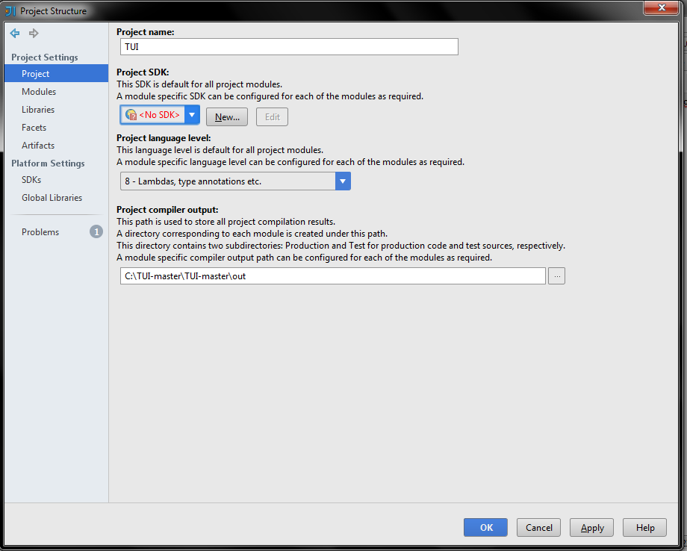
Задля запуску веб–інтерфейсу необхідно перейти шляхом \Project\TUI.iml и запустити його за допомогою IntelliJ IDEA. Необхідно відчиняти, натиснувши праву кнопку миші на цьому файлі, вибрати «Відчинити за допомогою» та вибрати IntelliJ IDEA. Після цього, відчиниться вікно середовища.
В першу чергу, необхідно додати Java SDK. Це робиться наступним чином:
Ви переходите в вкладку File – Project Structure. Має з’явитися вікно, яке зображено справа.
Необхідно натиснути на кнопку New і у випадаючому списку вибрати JDK. Тепер нам стане в нагоді адреса JDK, яку підчас інсталяції рекомендувалося запам’ятати. Тут необхідно її і ввести. Якщо ви не корегували шлях, яким комплект розробника Java інсталювався, то він буде C:\Program Files\Java\jdk1.8.0_66 – таким. Про всяк випадок, варто перевірити, аби Project language level був 8 – Lambdas, type annotations etc.
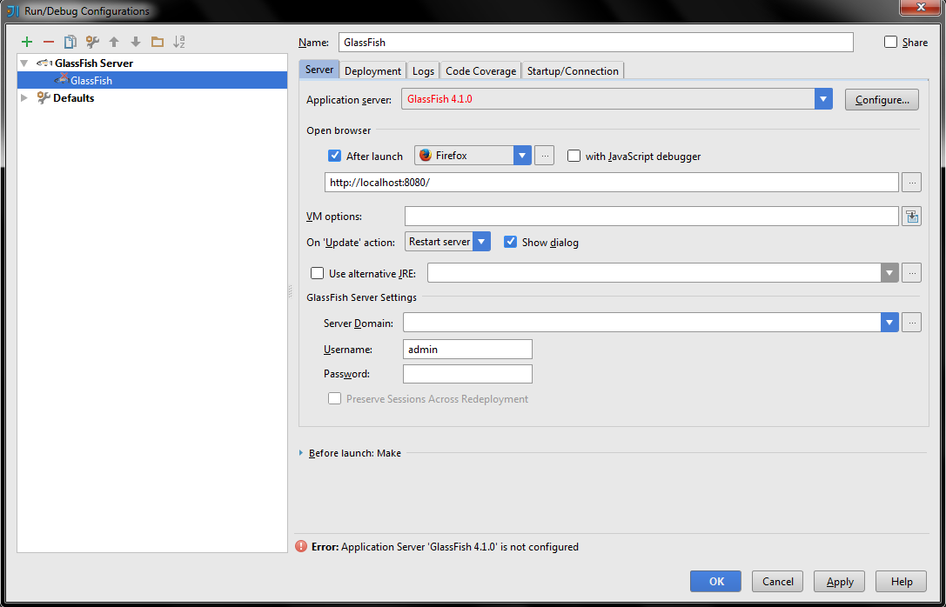
Тепер необхідно налаштувати сервер. Можна зачинити вікно Project Structure. Відкрийте вкладку Run – Edit Configurations. З’явиться наступне вікно:
Натисніть кнопку Configure і у полі Glassfish Home вкажіть місце, куди ви скопіювали папку, яка знаходиться на диску за шляхом \Software\Glassfish. Якщо ви скопіювали її, наприклад, в корень диску D:, то шляхом буде D:\Glassfish.
Наступне, що необхідно зробити – це розібратися з базою даних. В першу чергу, вам необхідно відкрити папку, куди ви встановили PostgreSQL. Далі, необхідно перейти в папку bin і запустити там pgAdmin3.exe. З’явиться наступне вікно:
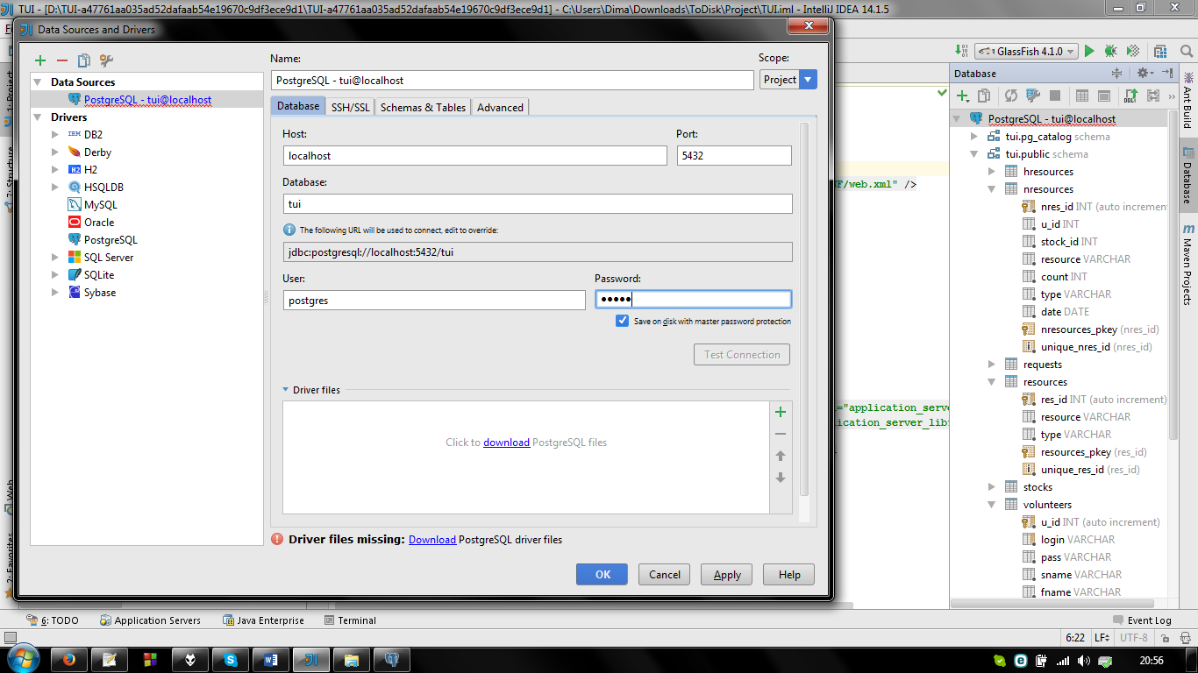
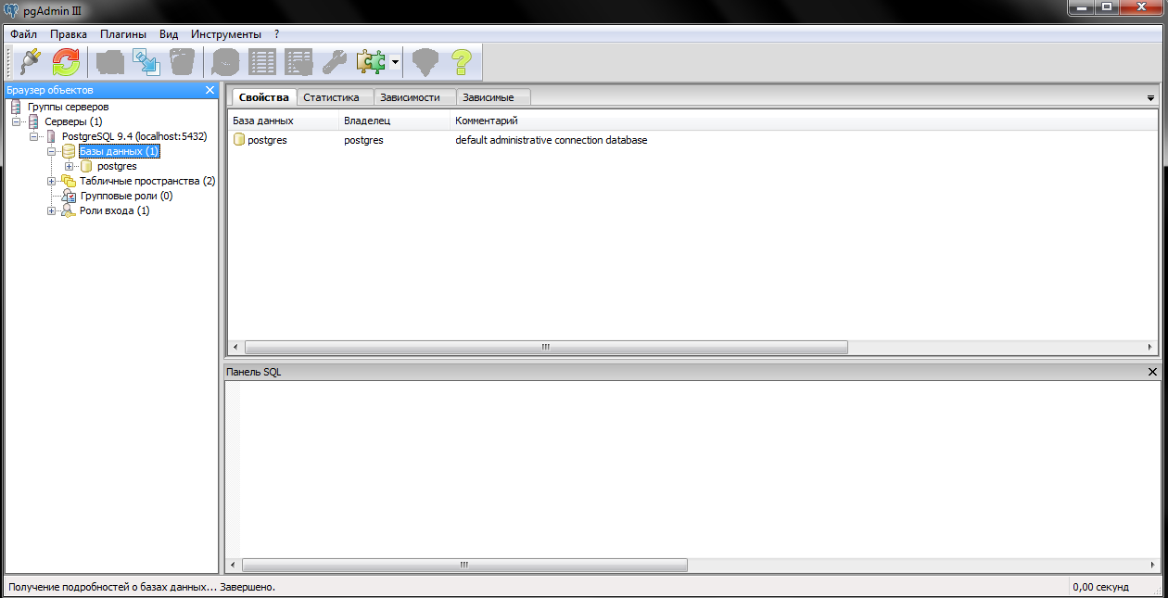 Необхідно тепер натиснути правою кнопкою миші на назву «База данных» і вибрати «Новая база данных». Її необхідно назвати “tui”. Далі, необхідно запустити командну строку (Win + R і ввести cmd). В першу чергу, змінимо директорію, у якій працюємо, на C:\Program Files\PostgreSQL\9.4\bin (тобто, звідки ми запускали pgAdmin3.exe). Це робиться за допомогою команди “chdir C:\Program Files\PostgreSQL\9.4\bin” (без лапок). Тепер необхідно скопіювати файл tui.pgsql, який знаходиться в папці \Project\, у папку C:\Program Files\PostgreSQL\9.4\bin і ввести команду “psql -U postgres tui < tui.pgsql” (без лапок).
Перейдемо до налаштування БД у IntelliJ. Справа необхідно вибрати PostgreSQL – tui@localhost, натиснути на нього правою кнопкою миші й вибрати Properties. Відкриється відповідне вікно, яке зображено справа. У полі Database має бути назва бази даних – tui. У полі Password – admin. Зліва напису Driver files є синій трикутник, на який треба натиснути. Тепер додаємо драйвер для PostgreSQL наступним чином: натискаємо на зелений плюс справа і задаємо шлях «\Project\web\WEB-INF\lib\postgresql-9.4-1201.jdbc4.jar» (без лапок). Натискаємо OK.
Для запуску веб–інтерфейсу у правому верхньому куточку необхідно натиснути на зелений трикутник.

ПІДРОЗДІЛ 3.3. ОПИС ВЕБ-ІНТЕРФЕЙСУ
Тільки-но ви потрапляєте на веб-інтерфейс, вам одразу пропонується зареєструватися. Для цього необхідно вигадати логін, пароль, ввести ім’я та прізвище, поштову адресу та мобільний телефон, причому на поштову адресу приходить лист з необхідністю підтвердити реєстрацію.
Але навіть якщо не реєструватися, то завжди є адміністратор бази даних, який має логін і пароль admin.
Перша кнопка «Волонтери» переходить на сторінку, де знаходиться перелік усіх волонтерів з їх іменем, прізвищем, мобільним телефоном. Можна зайти до них у профіль і подивитися на наявність певних ресурсів.
На вкладці «Склади» є кнопки «Новий ресурс» і «Новий склад», які дають можливість створити новий тип ресурсу (вказавши його назву та розмірність) чи новий склад (вказавши його адресу, телефон, час роботи і, звичайно, назву).
У вкладці «Запити» є перелік усіх існуючих нині запитів, хто їх створив. що, де, в якій кількості необхідно певних ресурсів. Є можливість створити новий запит.
У вкладці профіль ви бачите свої ресурси, які, відповідно, ви маєте. Ви можете додати собі ресурсів або забрати деяку кількість з певного складу.
Кнопка «Скачати» створює табличний звіт вибраної БД.

ВИСНОВОК

ЗАВДАННЯ 1

ПУНКТ 1.1
Умова: Розробити базу даних волонтерів та ресурсів (БДВР), що вони спроможні надати.
Цей пункт реалізований повністю. База волонтерів описана в підрозділі 2.1., а база ресурсів, що вони спроможні надати, в підрозділі 2.2.

ПУНКТ 1.2
Умова: Обґрунтувати структуру даних БДВР використовуючи нормальні форми або ER-моделі.
Цей пункт реалізовано повністю. Дивитися ДОДАТОК 3.

ПУНКТ 1.3
Умова: Створити веб-інтерфейс БДВР для існуючих та потенціальних волонтерів.
Цей пункт реалізовано повністю. Більш детально про запуск і перевірки необхідно звернутися до посібника користувача (розділ 3).

ПУНКТ 1.4
Умова: Створити інтерфейс керування БДВР для волонтерської організації з розмежуванням прав доступу.
Цей пункт реалізовано повністю. Кожен волонтер має різні права доступу(більш детально – підрозділ 2.1, параметр access).

ПУНКТ 1.5
Умова: Забезпечити створення звітів БДВР у табличному та графічному вигляді для подальшого аналізу.
Цей пункт реалізовано частково, без графічного вигляду. Табличний вигляд реалізований.

ЗАВДАННЯ 2

ПУНКТ 2.1
Умова: Розробити базу даних потреб у ресурсах (БДПР).
Цей пункт реалізований повністю. БДПР описана в підрозділі 2.5.

ПУНКТ 2.2
Умова: Обґрунтувати структуру даних БДПР використовуючи нормальні форми або ER-моделі.
Цей пункт реалізовано повністю. Дивитися ДОДАТОК 3.

ПУНКТ 2.3
Умова: Створити веб-інтерфейс БДПР для отримувачів ресурсів.
Цей пункт реалізовано повністю. Більш детально про запуск і перевірки необхідно звернутися до посібника користувача, який знаходиться в розділі 3 основної частини.

ПУНКТ 2.4
Умова: Створити інтерфейс керування БДПР для волонтерської організації з розмежуванням прав доступу.
Цей пункт реалізовано повністю. Кожен волонтер має різні права доступу(більш детально – підрозділ 2.1, параметр access).

ПУНКТ 2.5
Умова: Забезпечити створення звітів БДПР у табличному та графічному вигляді для подальшого аналізу.
Цей пункт реалізовано частково, без графічного вигляду. Табличний вигляд реалізований.

ПУНКТ 2.6
Умова: Створити систему захисту даних, включаючи шифрування та передачу даних через захищені канали зв’язку.
Технологія JSF включає в себе і шифрування, і передачу даних через захищені канали зв’язку.

ЗАВДАННЯ 3

ПУНКТ 3.1
Умова: Розробити систему керування запасами ресурсів волонтерської організації (база даних складів, отримання та відвантаження ресурсів).
Цей пункт реалізовано повністю. База даних складів описана в підрозділі 2.4, а відвантаження ресурсів – підрозділ 2.3.

ПУНКТ 3.2
Умова: Обґрунтувати структуру системи керування запасами.
Цей пункт реалізовано повністю. Дивитися ДОДАТОК 3.

ПУНКТ 3.3
Забезпечити зв’язок системи керування запасами ресурсів з базами даних волонтерів та потреб у запасах (див. завдання 1. і 2.)
Цей пункт реалізовано повністю. Дивитися ДОДАТОК 3, у якому описаний взаємозв’язок

ПУНКТ 3.4
Створити підсистему автоматизованого керування запасами, яка буде рекомендувати найефективніші об’єми та моменти часу отримання та відвантаження ресурсів з метою мінімізації витрат на зберігання і максимального задоволення потреб у ресурсах.
Не реалізовано.

ПУНКТ 3.5
Умова: Створити інтерфейс системи керування запасами для волонтерської організації.
Цей пункт реалізовано повністю. Більш детально про запуск і перевірки необхідно звернутися до посібника користувача (розділ 3).

ЗАВДАННЯ 4

ПУНКТ 4.1
Умова: Розробити систему обліку транспортних засобів та маршрутів доставки.
Цей пункт реалізовано повністю, транспортні засоби – це підрозділ 2.7., а маршрути – це підрозділ 2.8.

ПУНКТ 4.2
Умова: Обґрунтувати структуру даних системи обліку засобів та маршрутів доставки.
Повне описання структури знаходиться у підрозділах 2.7-2.8.

ПУНКТ 4.3
Умова: Забезпечити використання в системі реальних географічних карт.
Не реалізовано.

ПУНКТ 4.4
Умова: Забезпечити можливість створення власних маршрутів та підтримку нестандартних транспортних засобів
Не реалізовано.

ПУНКТ 4.5
Умова: Створити інтерфейс користування системою обліку транспортних засобів та маршрутів доставки.
Цей пункт виконано повністю.

ПУНКТ 4.6
Умова: Створити підсистему автоматизованого розрахунку оптимального використання наявних транспортних засобів та оптимальних маршрутів транспортування з урахуванням чинників завантаженості доріг, небезпеки, проходимості транспортних засобів, погодних умов тощо.
Не реалізовано.

ПУНКТ 4.7
Умова: Забезпечити надання звітів з кількох альтернативних варіантів доставки вантажу, з включенням транспортних витрат, прогнозованого терміну доставки, ризику невиконання доставки.
Не реалізовано.

СПИСОК ВИКОРИСТАНИХ ДЖЕРЕЛ ІНФОРМАЦІЇ
- http://www.tutorialspoint.com/jsf/
- http://www.vogella.com/tutorials/JavaServerFaces/article.html
- http://stackoverflow.com/

ДОДАТКИ

ДОДАТОК 1
IntelliJ IDEA:
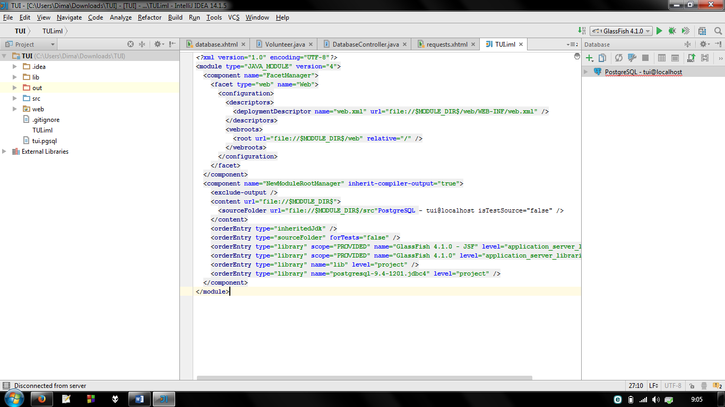

ДОДАТОК 2
Glassfish Server:
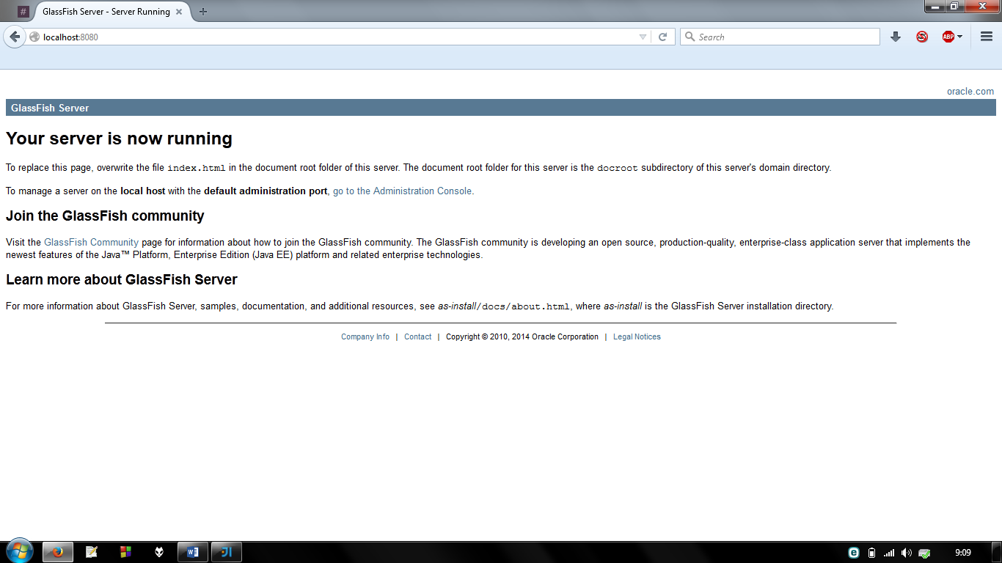

ДОДАТОК 3
ER-модель:
volunteers
u_id
login
sname
address
access
pass
fname
phone
hash
nresources
nres_id
type
resource
count
address
active
e
u_id
resources
type
res_id
e
resource
stocks
st_name
phone
e
address
work_timeme
e
stock_id
requests
req_id
date
stock_id
count
resource

type
e
u_id
hresources
count

type
resource

nres_id
date
stock_id
e
u_id
date
e

